【2】
顺着地球赤道，从最左端，画出一条笔直的直线，连接到最右端。
在这首尾相连的直线上，构筑一条列车轨道，将列车加速到每秒30万千米，能让车外时间静止的光速。
列车绕地两亿三千万圈后，重新进站。
这就是去往未来的时间旅行。
男孩和女孩，紧拉着手，一头扎进摩肩继踵的观光客里，不知在茂密的人丛中挤进了多远，前方出现一条黄黑的警戒线，把施工现场同人群隔开，越过那警戒线，视野于是陡然开阔起来。
T睁大眼睛，向上仰视，在起重臂环伺之间，巨大的光速列车基座，正在兴建。
面对这奇迹般的庞然大物，耳边自然回响着各式设备经久不息的拍照声，而T的心里，是和身边的I一样，既满怀恐惧，又萦绕着按捺不住的好奇。
“哎唷……”
I被地面的某处凸起绊了一跤，T连忙过来扶住她。
“你到底是有多久没出门，连路都不会走了。”
“平地摔倒，并非谁都能练成的。”她哈哈笑着，笑得全无心机。
他们沿着田边的公路继续走了百多步，皎白的月光穿过云层投射过来，将人世的漫沒长夜驱散，恰到好处地照亮了两个孩子回家的路。
男孩走得比女孩稍快，然而每当他察觉女孩没有和他并肩同行时，就停下脚步，转而等待身后的人。
“谢谢你今天陪我出来。”
“你本来就应该像这样多出去走走。”T双手插在衣袋里，听着远近的蛙声，专注于享受喧闹一天过后迎来静夜的好心情。
“就连生日都待在家里画画，不会累吗？”
“不会，男孩子打游戏会累吗？”I脚步很轻，月光柔润在脸颊的轮廓上，她像是会思考的、精致的人物摆件。“倒是你呀，为什么不做些将来能留下的东西呢？”
“打游戏当然会累啊，不过我更喜欢啃小说，科幻的。”I想起那一直向世界尽头延伸的列车轨道，犹如钢筋混凝土构筑的巨蟒，列车将在上面光速通过，是多么摄人心魄的景象：“除了想象力还有什么是能留下的？”
“那，不如T来写小说，我给你画插画吧。说不定真的可以刊发出去。”
“还是算了吧，你是把绘画当作生命的，而像我这样的人……”
“生日礼物，求你了。”I眨着眼睛，睫毛柔和了路灯的光线。
“……这次也是不容拒绝啊。”
两周以后，学校的某次课间。
I仍是在课桌前，静静地画着自己的画。睡眠不足使她感到些许疲惫，索性耷拉着脑袋，伏在桌上，片刻休息过后，发觉到肘边碰着一叠稿纸，I把纸本拿过来，第一页是T写下的歪斜的题目：《半人马座领航员》，正文潦草的字迹勾勒了一则中篇故事。
故事的结局十分悲伤，然而将它全部看完的I，却是感到由衷的高兴。
《半人马座领航员》经过配图再寄出去之后，便杳无音讯。这是个好故事，但已经不那么重要，因为T喜欢上了写作，他又陆陆续续地写了各种类型的故事，发表在许多刊物上，每一篇都很精彩。对于绘画不那么天赋异禀的I，也只能用勤奋来弥补。
在两个人相处的默契之间，时光不断地流逝，男孩和女孩都渐长大，也很快就迎来了毕业的日子。
“毕业之后，我想去旅行。”
“去哪？”
“东京吧，世界上最好的绘画工作室。”I伸出手去，摁下T头上竖起的呆毛，可它旋即又恢复了原样。“如果学有所成的话，我们某天也许能一起工作。”
“不如去未来吧，那里有更好的工作室。”
“未来？”
T冲着I笑了笑，他煞有介事地从衣袋里掏出银色的两张纸券。
“时间旅行的单程票，去往十年以后，下个月第一天发车。”
“这……”I垂下头，许多情绪交织起来，心意变得难以确定。
阳光从树荫的缝隙间投射进来，周围环绕着喷泉的水流声，一切如旧，也许再过百年也不会改变。
“这可是最适合两个人的毕业旅行了耶。”
“好吧。”她瞧着面前的男孩，突然内心有了一份笃定。
那天正是阵雨过后，空气中弥漫着因雨水四溢的花香，两人相伴着，带上各自的命运，走向那辆通往未来的列车。
车上的每个人都被要求系好安全带，在尖锐的三声哨响过后，随着一级加速器的加入，列车在笔直的轨道上陡然向前喷射，每位旅客都体会到了像是客机起飞瞬间的离心力，更加深了车厢当中每个人忐忑的心情，两个年轻人也不例外。
I把脸转向T，紧紧攥着他的手，什么话也没说，窗外的风景以近乎夸张的速度向后跑去，世界的轮廓就在车外解体，很快就变成了无法观察的光速的流线，两人对视着，默契地分享这个时刻。
“十年时间很快，睡上几觉而已。”T轻声对她说。
搭载了命运的列车飞快地前进着，在接近光速的时候，一秒钟就能绕行地球七圈，这让加速器的负荷异常沉重，安全起见，每经过数小时，列车都会在中转站停下，所有旅客将要下车，在候车室等待搭乘同一区间的列车。
这里出入着不同国家甚至不同时空的旅客，进出站的列车，有去往五年后、十年后、甚至是直达五十年后的各种类别，在站务的协调下，大厅里仍然显得异常混乱。
“你去哪了？”
I看着T，脸上显示出疑惑不解的表情。
“我们总得吃东西吧。”T将一杯咖啡递到I的手中。“候车室外包的餐厅，很安静，五分钟路程而已，要不要进去坐坐？”
“五分钟？我……我以为几乎过了整整三天。”I脸上的疑惑已逐渐转变成恐惧，这情绪也刻画到了T的身体里，他递向对方的手一时间变得僵硬，杯子抖落下来，咖啡全部倾洒在I的身上，这一变故使他立刻挣脱了恐惧的围困，等自己反应过来时，身体已经条件反射地抱紧了面前的女孩。
“对不起，抱歉……我一直在这里。”
I没有反抗，她任由男孩安抚着，感受到传来的温度，然后疲倦地说了声“谢谢”。
所幸，这只是一种被称为时间紊乱的常见后遗症，在旅行之后，人们只消用上一段时间去调整，俗称倒时差，即可恢复对时间的正常判断。然而I的症状却颇为严重，她总是陷入对自己而言漫长的等待之中，看着不断进出的列车，担心T已经乘车而去。
一旦出错，就没有返程的机会。
T想到了一个点子，在某次等待换乘的空当，他把自己佩戴的手表摘下，海蓝色的，扣紧在I的手腕上。
“分针每走一个刻度，就过了一分钟，知道吧？”他期待地看向I，女孩点了点头，脸上是勉强的笑意，但当她轻轻抚摸这块手表时，眼神当中加入了真正的坚定。
“我现在要办好时间移民的手续，等这只表再过六十个刻度的时候，你就上进站的列车，我们在车上见。”
“嗯，一定。”
然而这一次，竟是T产生了严重的时间紊乱。
他跟在柜台前排起的长队最后，一点一点地挪动着，感觉自己在绝望中耗费了一个月的时间。T害怕了，他不由自主地抽身队伍，逃回了车上，然而I并不在那里，T从第一节车厢一直找到最后一节车厢，又在座位上抓狂地等待，终究是一无所获。
T跑下车，在偌大的候车大厅里狂乱地寻找。惨白的光线，汹涌的人的河流，全然相似的一个个剪影，地面和天花同时旋转着，在这时间的行差踏错之间，他和无数没缘分的灵魂擦肩而过。
就在他的狼狈不堪达到了极限时，身后响起三下尖锐的哨声，接着是机械的、没感情的广播，回荡在整个大厅：“A02即将发车，请旅客们系好安全带。”
他迟钝地转身，那辆列车已经驶出去，I坐在车窗附近，身边是空空的座位，她侧着头，双眼无神地扫视着车外的人群，仿佛丢失了什么东西。
T感觉自己全身都在灼烧，像是要驱散这火焰似的，他向列车驶出的方向拼命地奔跑，动作幅度之大，引得整个候车大厅成千上万的旅客驻足欣赏。
I似乎发现了他，不由自主地站起来，靠在车窗上，身体止不住地颤抖，手指抓挠着面前的钢化玻璃，在命运面前无能为力。
T奋其所有去追赶，他声嘶力竭地喊叫着，从未有过这般努力，却也从未像此刻这样，弱小得甚至比不上一粒尘埃。列车最终会加快到光速，不仅他的声音根本无法传达，就连自己的影像都被抛在后面，变为不可见的光线。
T泄愤似的追到了大厅的尽头，最终被安保人员拦下。他筋疲力尽地体会着失去，拼命回忆着I的样子，然而她的音容笑貌却偏偏在这时候变得模糊不清，他看着那个女孩，连同那个紧紧拥抱过的身体和自己对视过的眼睛，一并被时间远远送走，直到从此消失不见。
T在大厅的角落里待了很久，谁也劝不动，就这样不知过了多长时间，他最终还是步履蹒跚地走出了车站。
手机号码，于未来早已不存在，和旧世界一切的通讯方式都被切断，时间旅行车票的售价已经飙升到天文数字，即便I在几年后抵达这个世界，恐怕他也没有能力在六十亿人类中与她再次相认。
T不得不重新开始自己的生活，他仍旧是拿起笔，开始写作，日子一天天过去，源自列车开走那一刻的愤怒和悔恨，也在生活的冲刷之下，逐渐地淡忘。
只是，在人工智能逐渐替代人类进行写作的时代里面，T表现得越来越力不从心。时间移民局提供了优厚的福利，即使不工作，也能拿到充足的收入，就在与传统三流编辑部勾心斗角的无聊日子里，T日复一日消遣着普通撰稿人的庸常生活。在他往后的生命里，也出现过其他称心如意的女性，然而每次分手过后，他才明白，这些人对自己而言不过是I的替代品。
就这样又过了十年，时移世易，手机换了十代，车也置办了一台，和女友反复无常地分分合合，当年夏天发生的意外，已经被埋葬在隆冬的积雪深处，他甚至不再去思考自己还是否期待那个女孩的出现。
十年时间，可以改变一切，但无论再过多久，只有家，不会改变。
“妈，您又翻我的抽屉，我说了几千次，我的房间自己打扫就可以了。”
T结束自己的时间旅行之后，父母看上去苍老了一些，虽然搬到了新的城市，但是家里的喧闹依然。
“你看看里面都乱成什么样子了，像你这样能找到姑娘吗？妈也是好心才帮你收拾一下的呀。”
“问题是您每次倒腾之后，我放东西的顺序都会打乱，基本上每次都会弄丢东西，抽屉迟早也被你搬空了。”T抱怨着，翻找着自己的资料，然而他还是没找到想要的东西，于是象征性地抽出一本杂志，放进公文包里。
“妈，我上班去了。”
“路上小心！”
昨夜刚下过一场雨，空气中弥漫着因雨水而四溢的花香，但这味道太过平淡，远不够唤醒自己经年封冻的神经。T摸向口袋，在进入地铁站之前，习惯性地点燃一支香烟，不多时，远远地见到上周才分手的女人从站里出来，两人对视一眼，没再说话，T只是默默抽着嘴里的烟，看着她，待她已经走远，T便把烟掐灭掉，信步往地铁站走去。
最近一段时间，T总能在早班的地铁上看到挤不上车的一个女孩，只是在外边静静等着下一班车，偶尔看看左腕上的手表，似乎并不着急。T起初也没在意，但是一来二去，他直觉认为那女孩的确是自己喜欢的类型，为了制造搭讪的机会，今天特意推迟了平常的时间进到地铁站里。
果不其然，站在扶梯前面的正是那个女孩，光是有这样一个值得在意的存在，今天的路途就不会那么无聊。
错开了上班的高峰，T在地铁上竟觅得座位可以休息，他刚刚靠下身子，令人在意的女孩便恰巧地坐在了旁边。
这可真是上帝相助了。
女孩不知从哪取来了杂志，放在大腿上翻阅着，久久地停在了某一页。T好奇地瞧去，那一页的插画是几十年前的水彩风格，海蓝色的基调，莫名可爱的宇宙和星空。
地铁里传响着各种嘈杂的声音，他凑近一些，问道：“你也喜欢科幻小说？”
女孩把头抬起，睫角挑着，看上去有些讶异，但还是点了点头：“嗯。”
“咦？这一篇，我好像在哪看过……”
T说的是实话，他偶然一瞥，在那小说的字里行间找到了一种熟悉的感觉，甚至可以说整个故事的情节已经是烂熟于心。
“真的吗？这篇小说的确很棒。”女孩似乎来了兴趣，她把杂志放到两个人之间：“一起来看吧。”
不甚严谨的文字与冷色调的插画，配合在一起，磕磕绊绊地讲述着一个故事。
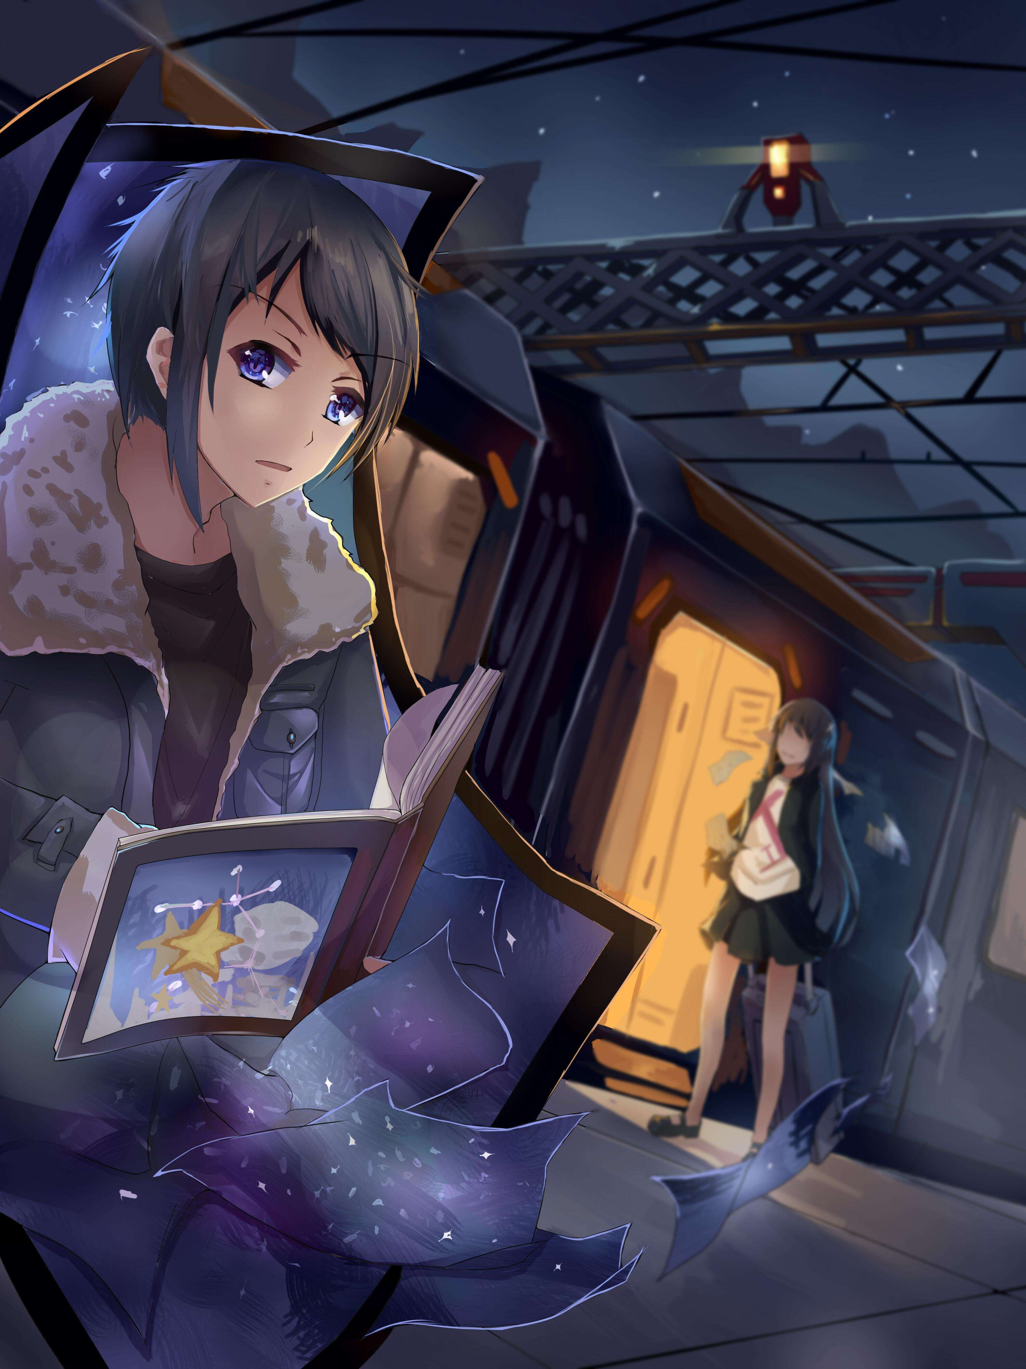
《半人马座领航员》
“半人马座的领航员，长相是一只海星，负责太空列车的航行。”
“宇宙太过浩瀚，作为领航员，他只能朝着一个方向，终其一生地前往。”
“列车上载着各式各样的旅客，他们早晚都要下车，与半人马座领航员，一生一次地见面，却给他留下终其一生的遗憾。”
“半人马座领航员，爱上过旅行的海星，相约看过世上最美的烟火，但是旅程到站，这段倾慕，只剩下记忆的残片。”
“在命运的间隙里面，列车的停止和启程之间，他逐渐适应了孤独。每个人的一生，也许不止爱上一个人。”
“情感和通讯，永远追不上太空列车，因为生命，就是在无法停止的时间面前，永恒地相遇和错过。”
“如今他只是想知道，那个人正在何方，做着怎样的事，是否找到一生所爱，会否还有两个人当年的幼稚，和理想。”
T不知自己在地铁上坐了多久，坐过了多少个站，他看向身边，是空空如也的座位，手上的杂志是公文包的那一本，他尝试着呼吸，哽咽之中感受到深深的痛苦，看看车里，又看看车外，竟无处不是I的影子。
但她仅仅在视线中停留一刹那，列车就开动起来，继续将他们彼此的人生，交错到下一个孤独的站口。

